Аналитическая справка
о проведении единого Дня профилактики
безнадзорности и правонарушений несовершеннолетних
в МБОУ Кочетовской средней общеобразовательной школе
В рамках Дня профилактики безнадзорности и правонарушений 6 апреля все мероприятия в школе были направлены на достижение двух ведущих целей:
- Формирование морально-нравственных ценностей, патриотизма и гражданственности;
- Организация пропаганды здорового образа жизни.

В 7.45 обучающиеся выполняли утреннюю зарядку.
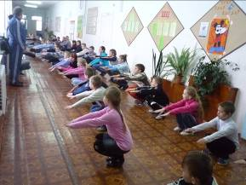
В течение учебного дня на уроках биологии особое внимание уделялось соблюдению правил личной гигиены учащихся и правил организации здорового образа жизни. Все уроки обязательно включали до двух физкультминуток оздоровительного характера.
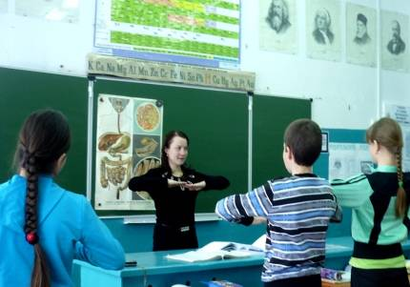

Во время 1-й и 2-й больших перемен, для учащихся, были организованы динамические паузы на свежем воздухе. Производилось проветривание классных комнат во время пребывания детей на улице.

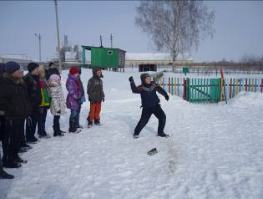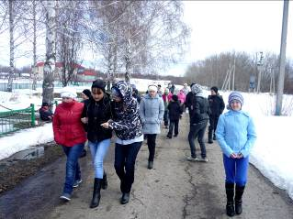

В 12.00 всем учащимся была продемонстрирована сказка о пропаганде здорового образа жизни «Эликсир молодости», после чего следовало обсуждение морали произведения среди учащихся школы.

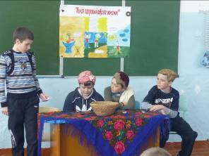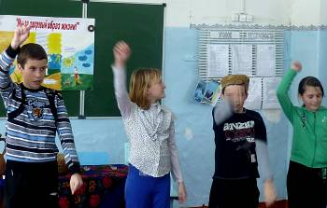

12.30 – Организация учебно-познавательной викторины для учащихся 1-5 классов «Дорожный знак – тебе не враг». Ребятам была продемонстрирована информация о группах дорожных знаков и основных правилах поведения на дороге, а затем проводилась викторина на знание правил дорожного движения.

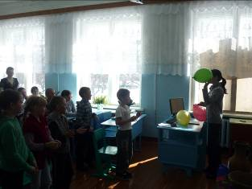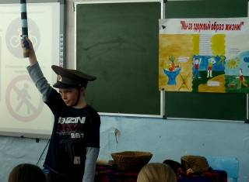

Параллельно с учащимися 1-5 классов, в 12.30 для учащихся 6-11 классов была проведена конкурсно - игровая программа «В мире ответственности». Ребята в игровой форме были ознакомлены с административным и уголовным кодексами РФ. Затем им предлагались ситуации из школьной жизни, где они должны были определить вид преступления и соответствующее наказание.

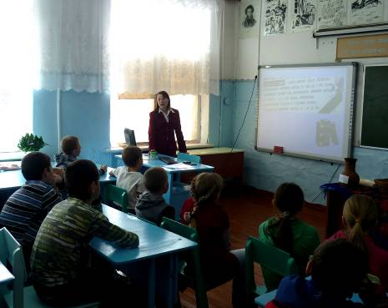
В 14.00 – было организовано общешкольное родительское собрание, где был продемонстрирован фильм «Для родителей» и обсуждение его ключевых моментов.

5 апреля школу посетили сотрудники полиции с беседой о профилактике асоциального поведения среди несовершеннолетних и правонарушений на дорогах

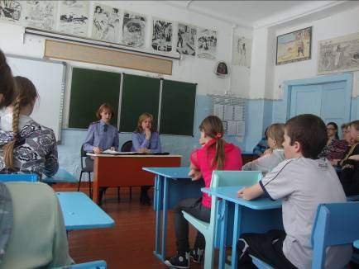

Директор школы _______________ / Т.С.Сергеева/
Зам. директора по ВР _____________ /С.Н. Мокеева/

